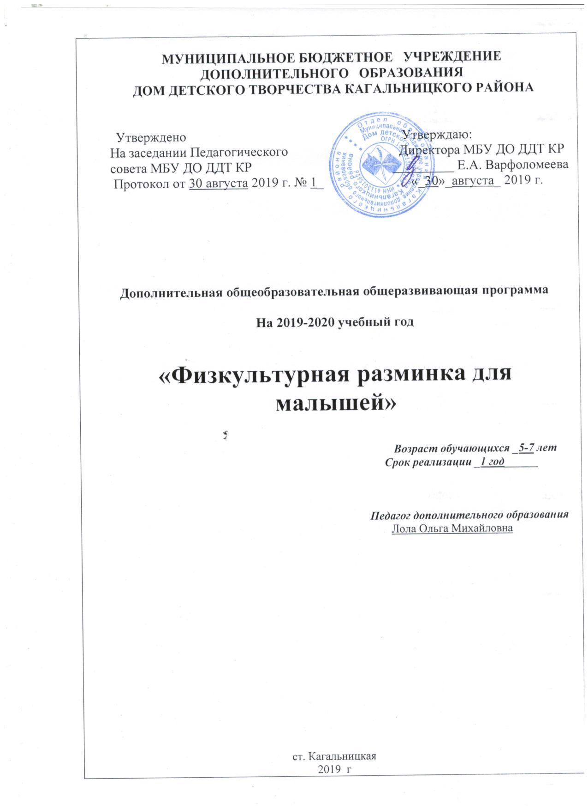

Пояснительная записка

Человек – высшее творение природы. Но для того чтобы наслаждаться ее сокровищами, он должен отвечать по крайней мере одному требованию: быть здоровым и дружить со спортом.
По определению Всемирной организации здравоохранения, здоровье — естественное состояние организма, характеризующееся его уравновешенностью с окружающей средой и отсутствием каких-либо болезненных изменений; состояние полного телесного, душевного и социального благополучия.
Дошкольный период — чрезвычайно важный этап в жизни ребенка.
Ребенок рождается беспомощным, обладающим единственной способностью – всему научиться со временем. Он не рождается с готовым набором движений, а осваивает их в процессе жизни.
Обучение движениям оказывает влияние на здоровье, общее физическое развитие, развитие познавательных способностей, волевых качеств, эмоциональности ребенка, т.е. на его внутренний мир. Обучение движениям способствует гармоничному развитию личности, совершенствованию как физических, так и психических, интеллектуальных, духовно – нравственных качеств.

Отличительные особенности программы:
Рассматривается под оздоровительным аспектом.
Специальные упражнения: на развитие больших мышечных групп (особенно• мышц спины и брюшного пресса); для укрепления мышечного корсета позвоночника, формирующего правильную осанку; для укрепления мышечно-связочного аппарата, формирующего правильный свод стопы. Все упражнения выполняются в более спокойном темпе.
Особенностью комплексов корригирующей гимнастики является использование игровых упражнений с привлекательными для детей образами. Все упражнения воспринимаются детьми как часть игры и включаются ими в самостоятельную двигательную деятельность, что чрезвычайно важно.
Занятия построены с учетом возрастных критериев. Проводится в тесном сотрудничестве с семьями воспитанников.

Цели и задачи программы:

Цель: сохранение и укрепление здоровья, повышение физической подготовленности и уровня здоровья детей.
Задачи:
- формировать потребность в здоровом образе жизни;
- совершенствовать развитие двигательных способностей детей и физических качеств (силы, выносливости, гибкости, подвижности в суставах, ловкости);
- воспитывать эмоционально-положительные отношения и устойчивый интерес к занятиям физической культурой и самостоятельной двигательной деятельности;
- развивать внимание, сосредоточенность, организованность, воображение, фантазию, умение управлять своими поступками и чувствами.
Для выполнения поставленных оздоровительно-воспитательных задач программы предусмотрены следующие структуры:

- Корригирующая и ритмическая гимнастики
- Динамические и оздоровительные паузы
- Релаксационные упражнения
- Хороводы, различные виды игр
- Занимательные разминки
- Различные виды массажа
- Дыхательная гимнастика

Для успешной реализации программных задач используются занятия по содержанию:
- Традиционные
- Круговые тренировки
- Игровые
- Занятия – путешествия
- Обучающие
- Познавательные

Режим занятий:
Занятия проводятся один раз в неделю (в первой и второй половине дня), Продолжительность занятия для детей 5-7 летнего возраста 30 мин.
Результативность программы:

1. Повышение уровня физического, психического здоровья детей.
2. Снижение количества дней, пропущенных одним ребенком по болезни.
3. Увеличение доли детей, вовлеченных в профилактические мероприятия.
4. Усвоение программы.
5. Нормализация статистических и динамических функций организма, общей и мелкой моторики.
6. Положительный результат темпов прироста физических качеств.
7. Скоординированность действий педагога и специалиста в физкультурно-оздоровительной работе с детьми.
8. Повышение активности родителей в совместной работе по укреплению здоровья детей.

Нормативно-правовые документы, на основе которых разработана дополнительная общеразвивающая программа:
- Конвенция о правах ребёнка;
- Федеральный закон от 29.12.2012 г. «273-ФЗ (ред. от 23.07.2013 г.) «Об образовании в Российской Федерации»;
- Концепция развития дополнительного образования (Распоряжение Правительства РФ от 04.09.14г. № 1726-р);
- Порядок организации и осуществления образовательной деятельности по дополнительным общеобразовательным программам (Приказ Министерства образования и науки Российской Федерации № 1008 от 29 августа 2013 г.);
- СанПиН 2.4.4.3172-14 «Санитарно-эпидемиологические требования к устройству, содержанию и организации режима работы образовательных организаций дополнительного образования детей» (утверждены Постановлением Главного государственного санитарного врача Российской Федерации от 29 декабря 04.07.2014г. №41);
- Устав МБУ ДО ДДТ КР;
- Учебный календарный график МБУ ДО ДДТ КР на учебный год;
- Положение о формах, периодичности и порядке текущего контроля успеваемости и промежуточной аттестации учащихся МБУ ДО ДДТ КР.

Учебно-тематический план
№ | Наименование разделов и тем |  | Количество часов
1. | Инструкция по технике безопасности. |  | 1
2. | Формирующие виды двигательной деятельности. | Упражнения для укрепления мышц рук, ног, спины, брюшного пресса. | 3
3. | Общая физическая подготовка. | Упражнения для укрепления мышц рук, ног, спины, брюшного пресса. | 4
4. | Развитие двигательных качеств. | Все виды игр и эстафет, специальные упражнения на развитие двигательных качеств: сила, гибкость, ловкость и т.д | 8
 | Гимнастика на фитболах. | Упражнения на больших упругих мячах в различных исходных положениях: сидя на мяче, лёжа (на спине и животе), лёжа на коврике. | 4
5. | Занятия со спортивным инвентарем. | Упражнения со спортивным инвентарем | 4
6. | Игры. | Подвижные игры:  - общего характера;  - специального характера;  - игры с фитболом. | 9
7. | Самомассаж. | Упражнения самомассажа | 1
8. | Релаксация. | Упражнения на произвольное расслабление мышц | 1
9. | Обучение правильному дыханию | Дыхательная гимнастика | 1
 | Итого: |  | 36часов

КАЛЕНДАРНО-ТЕМАТИЧЕСКИЙ ПЛАН
«Лечебная физкультура», 1 год, кол-во групп - 5, 1 час в неделю, 36 часов в год,
Продолжительность занятий – 1 часа по 30 мин.
Расписание
Четверг: 1гр. 8.15 – 8.45; 2 гр. 9.00-9.30; 3 гр. 9.45-10.15; 4гр. 10.30-11.00;
5гр. 11.30- 12.00;

 | Дата | Содержание | Методы
1 | 05.09. | Инструкция по технике безопасности. | Словесный метод обучения.
2-4 | 12.09,19.09,26.09. | Формирующие виды двигательной деятельности. | Практический метод обучения.
5-9 | 03.10,10.10,17.10,24.10,31.10. | Общая физическая подготовка. | Практический метод обучения.
10-17 | 07.11,14.11,21.11,28.11,05.12,12.12,19.12, 26.12 | Развитие двигательных качеств. | Практический метод обучения.
18-21 | 09.01,16.01,23.01, 30.01 | Гимнастика на фитболах. | Практический метод обучения.
22-25 | 06.02,13.02,20.02, 27.02 | Занятия со спортивным инвентарем. | Практический метод обучения.
26-33 | 05.03,12.03.19.03,26.03,02.04, 09.04,16.04, 23.04,07.05 | Подвижные игры. | Практический метод обучения.
34 | 14.05 | Самомассаж. | Практический метод обучения.
35 | 21.05 | Релаксация. | Практический метод обучения.
36 | 28.05 | Обучение правильному дыханию. | Практический метод обучения.

Литература:
1. Вареник Е.Н. Физкультурно-оздоровительные занятия с детьми 5-7лет. М., «ТЦ Сфера», 2006
2. Гаврючина Л.В. Здоровьесберегающие технологии в ДОУ. Методическое пособие, М., «ТЦ Сфера», 2007.
3. Голицына Н.С. Нетрадиционные занятия физкультурой в дошкольном образовательном учреждении. М., «Издательство Скрипторий 2003», 2006.
4. Орел В.И., Агаджанова С.Н. Оздоровительная работа в дошкольных образовательных учреждениях. Учебное пособие, СПб, «Детство-пресс», 2006.

